**SISTEMA DE GERENCIAMENTO, CONTROLE E ENTREGA DE DOCUMENTOS DE TRABALHOS DE GRADUAÇÃO EM SISTEMAS DE INFORMAÇÃO (TGSI)**

Fredi Reges Tiburski, Jardel Buzzato, Jefferson Dalanhol, Juliana da Silva, Mateus Buturra, Talliny Dalla Nora

Universidade Federal de Santa Maria – CESNORS

Campus Frederico Westphalen

Curso de Sistemas de Informação

E-MAIL dos autores <fredi.fw@hotmail.com>, <jardelbuzatto@hotmail.com>, <jeffersondalanhol@yahoo.com.br>, <julianafatsil@hotmail.com>, <mateus_hkb@hotmail.com>, <tallinydn@gmail.com>.

**Resumo**: Este artigo tem como objetivo ilustrar a elaboração de uma solução informatizada para o gerenciamento, avaliação, controle e entrega dos documentos do Trabalho de Graduação em Sistemas de Informação (TGSI). O objeto principal deste projeto é automatizar os procedimentos de gerenciamento, avaliação, controle e entrega de diversos tipos de documentos e formulários que se fazem necessários nas disciplinas de conclusão de curso, até então encaminhados manualmente. O software está vinculado à disciplina de Projeto de Software II, do Curso de Graduação em Sistemas de Informação da Universidade Federal de Santa Maria - UFSM, Campus de Frederico Westphalen-RS. O sistema visa facilitar o acesso de alunos, professores, avaliadores e coordenador ao sistema. Sendo assim, eles poderão acessar o sistema de qualquer lugar, desde que conectados à internet, inclusive, através de dispositivos móveis. Pretende-se assim minimizar riscos e beneficiar a comunidade acadêmica. As tecnologias que foram utilizadas para o desenvolvimento do presente projeto foram: PHP5, Java Script, Html5, CSS3, servidor web Apache e Banco de Dados MySql. E para o acompanhamento do desenvolvimento foram utilizadas as ferramentas GitHub e Trello.

**1 INTRODUÇÃO**

Este artigo apresenta o modelo de desenvolvimento de um software para gerenciamento, controle e entrega de documentos de Trabalhos de Graduação em Sistemas de Informação (TGSI), o qual será utilizado pelos professores, coordenador e alunos do Curso de Sistemas de Informação do Departamento de Sistemas de Informação da Universidade Federal de Santa Maria, Campus de Frederico Westphalen, Rio Grande do Sul.

A proposta visa substituir o atual sistema de controle que segue procedimentos manuais, por um informatizado, criando um sistema digital para o acompanhamento de todas tarefas.

Os usuários deste sistema serão o coordenador do TGSI, os professores, como avaliadores e orientadores e os alunos, na qualidade de formandos. Todos os usuários terão seu portfólio individualizado, além disso, seu acesso será por meio de login e senha, trazendo um maior grau de confiabilidade e segurança aos dados.

Os cadastros serão feitos pelo coordenador, e isso inclui o de avaliadores e de orientadores, contemplando também os cadastros de alunos.

Os alunos terão acesso ao sistema e no seu portfólio terão as ferramentas necessárias para fazer o envio da proposta de TGSI, do TGSI I e TGSI II. O orientador receberá estes arquivos e os retornará ao seu orientando com os devidos comentários sobre correções e\ou alterações que se fizerem necessárias. Os avaliadores receberão os arquivos que lhe couberem fazer a correção e darão o retorno devido com o seu parecer e avaliação e o coordenador trabalha na parte de cadastros, gera relatórios e faz a impressão dos mesmos.

**2. METODOLOGIA**

O projeto está sendo desenvolvido de forma prototipada, criando oportunidades para uma infinidade de testes com o intuito de encontrar e corrigir erros que por ventura possam surgir em determinadas etapas do desenvolvimento do sistema. Além disso, estão sendo usadas ferramentas para aproximar os integrantes do grupo e facilitar o trabalho, que são as reuniões e encontros semanais, de maneira presencial e virtual, para tanto o grupo faz uso dos programas auxiliares Trello e GitHub, para obter uma maior interação entre todos os componentes do grupo de trabalho presente.

As tecnologias escolhidas foram, um framework para Front End desenvolvido pela própria UFSM chamado Mocca, além de HTML5, CSS3, PHP5, JAVA Script e MySql. As interfaces que propiciaram um ambiente para o desenvolvimento do Banco de Dados e também do sistema foram PHPMySQL e NetBeans.

O ponto de partida, foi a escolha de todas as ferramentas supracitadas , o que ofereceu um caminho de criação do layout e formato do software, com o objetivo de agilizar e atualizar o processo de gerenciamento, avaliação, controle e entrega dos documentos, criando (portfólios) para o Aluno, Coordenador, Orientador e Avaliador.

O passo inicial é o acesso ao sistema com o Login e Senha, assim que for feito o primeiro login o usuário terá a opção para alterar a senha na tela de Login.

Figura 1 - Tela de login do Sistema de TGSI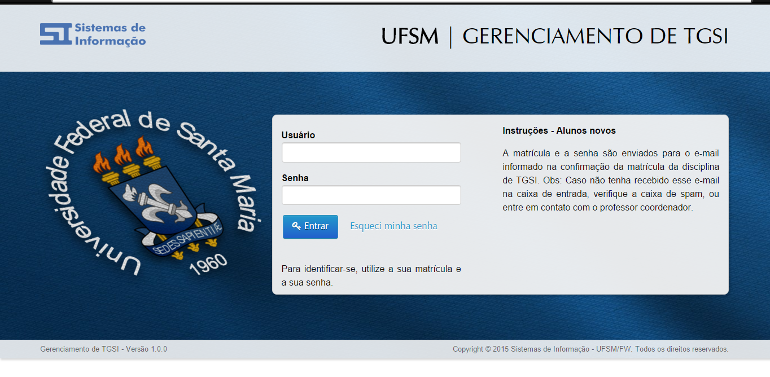

O coordenador por sua vez terá seu cadastro feito previamente no sistema pelo administrador. Com seu acesso liberado ele fará cadastros de alunos, professor orientador, professor avaliador e se for o caso de um novo coordenador.

Para fazer o cadastro o coordenador entra no sistema com seu login e senha cadastrados pelo administrador.

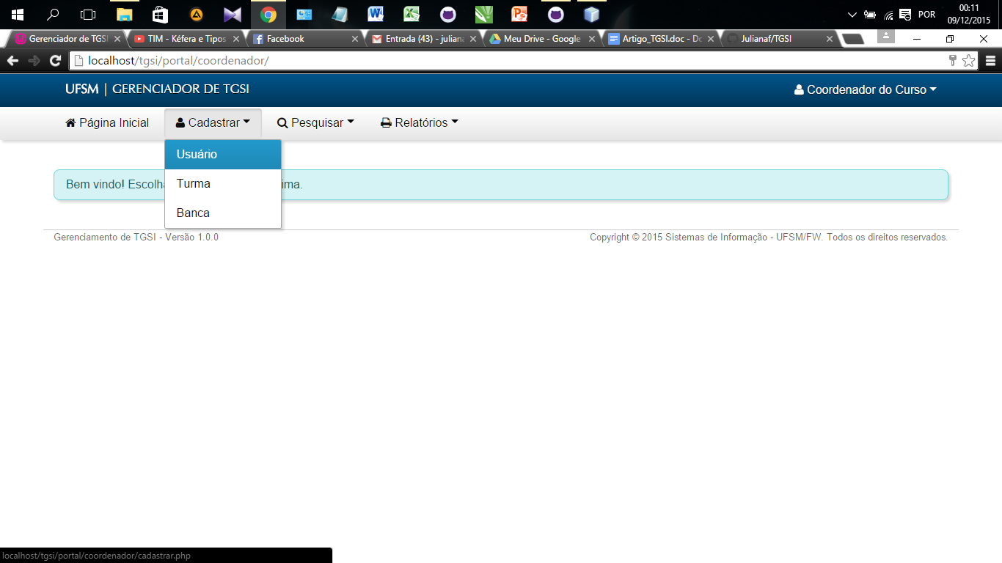

Figura 2 - Ambiente do coordenador, inserindo usuário.

O coordenador pode fazer também o cadastro de turma, e banca. Para o cadastro de usuário ele deverá inserir a matrícula do usuário, que ao clicar em cadastrar vem inserida também no campo de login, para facilitar no momento dos cadastros, ficando a matrícula como login.

Figura 3 - Telas de cadastro de usuário, inserção da matricula.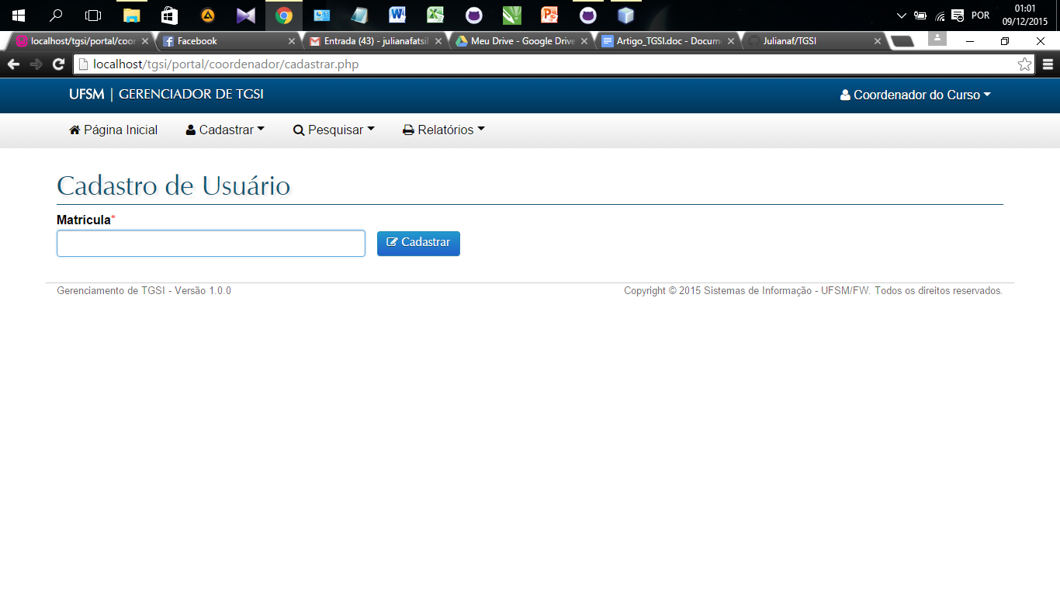

Através da matrícula digitada para inserir o novo usuário, é feita a validação. Se o usuário não existe o sistema abre a tela para inserir o novo usuário. 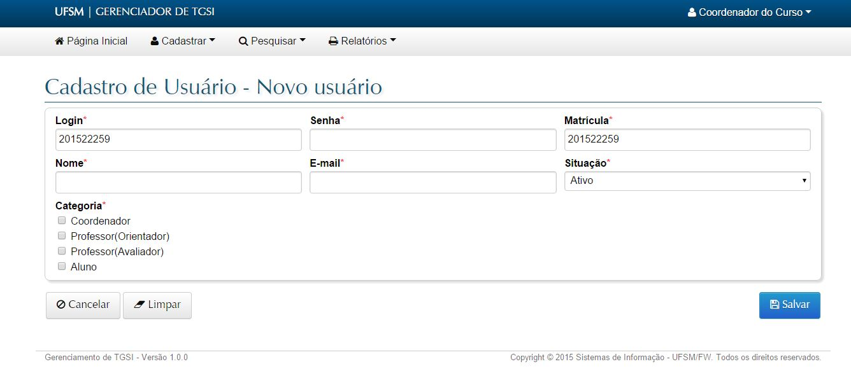

Figura 4 - Tela para inserir os dados do usuário

Para cadastrar o usuário é preciso escolher o tipo de usuário: aluno, professor orientador, professor avaliador, que são as categorias que esse usuário vai poder visualizar. No cadastro de aluno é só marcar a categoria aluno. Já no cadastro de professor orientador deve-se marcar a categoria professor orientador e professor avaliador, por que o professor orientador também é professor avaliador, e o cadastro de avaliador é só marcado a categoria avaliador. O sistema permite também o cadastro de coordenador.

No cadastro de usuário se o aluno existe, o sistema faz um select no banco de dados e traz todos os dados do usuário, e muda a ação do botão para update. 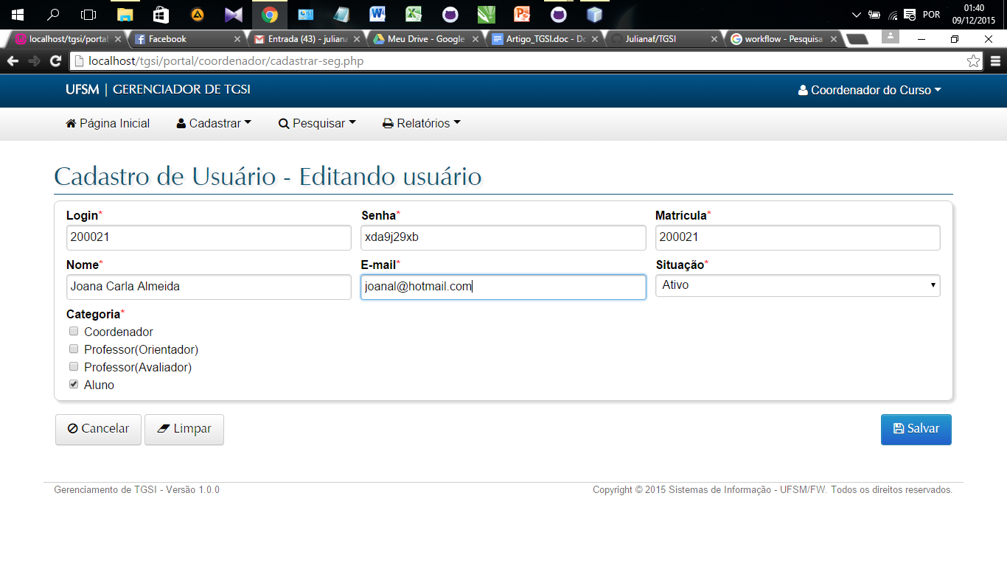

Figura 5 - Tela para alterar dados do usuário

Ao finalizar o cadastro de usuário o mesmo receberá uma mensagem no e-mail cadastrado, informando sobre seu login e senha de acesso. Mas por exemplo o usuário aluno só poderá submeter seu TGSI ao orientador se ele estiver cadastrado em uma turma, caso contrário o sistema não permite.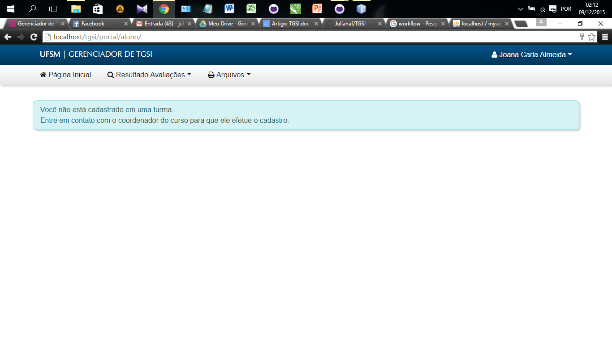

Figura 6 - Tela do usuário sem estar cadastrado em nenhuma turma.

Para fazer o cadastro de turma, o coordenador clica na opção de Turma e insere o ano e o semestre que ele quer cadastrar.

Figura 7 - Tela de cadastro de turma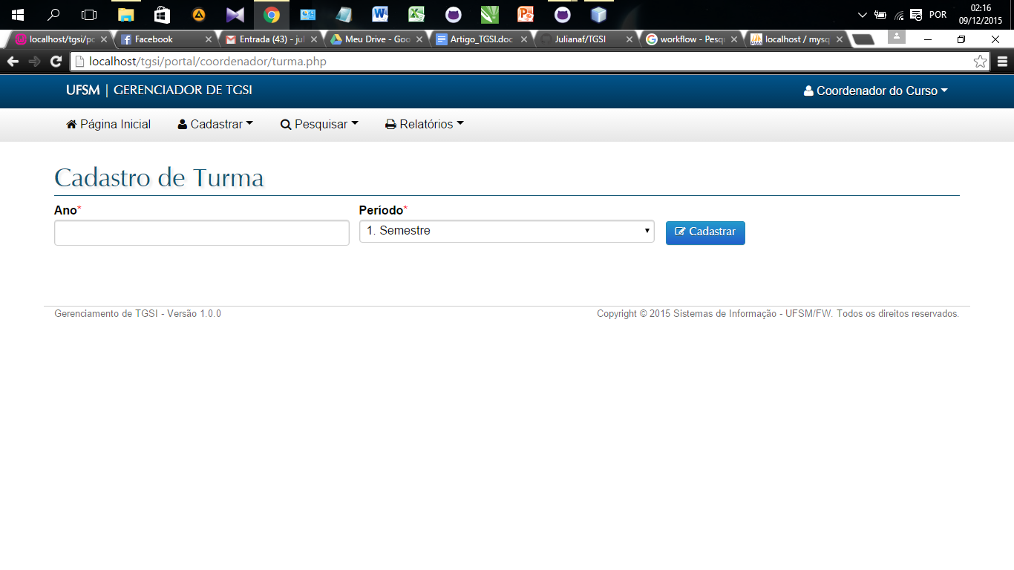

Ao inserir o ano e semestre e clicar em cadastrar, o sistema vai fazer a validação. Se esta turma não existe, vai ir para a tela de inserção de dados da turma. Se a turma já existe vai para tela de editar.

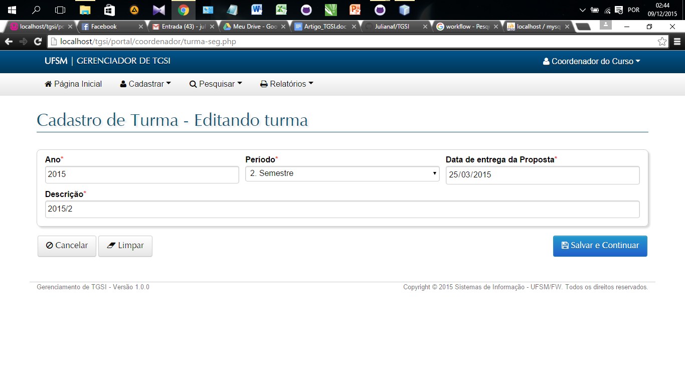

Figura 8 - Tela de Cadastro de turma, quando turma já existe

Clicando em salvar e continuar se já tem alunos cadastrados irá mostrar os alunos.

E possibilita a inserção de mais alunos preenchendo os dados que são: nome do aluno, título do TGSI. que o sistema vai trazer no select todos os que não tem turma ainda, o professor orientador também o sistema traz o select de todos os professores orientadores e professores coorientadores, se o aluno tiver, se não ele deve ser preenchido com o mesmo nome do orientador.

Figura 9 - Tela de Cadastro de aluno, orientador e coorientador na turma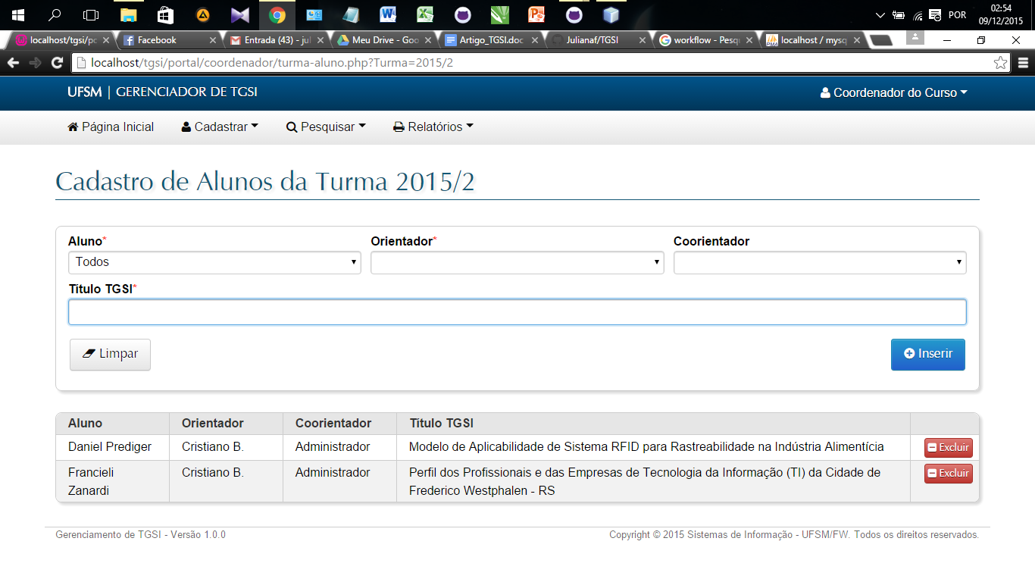

Clicando no botão inserir irá inserir no banco de dados o aluno. O sistema mostra os usuários que vão sendo inseridos, permitindo também excluir o aluno da turma.

Depois do aluno ser inserido na turma, e orientador e coorientador, devidamente escolhidos para este aluno, ambos poderão acessar suas contas podendo interagir entre eles. 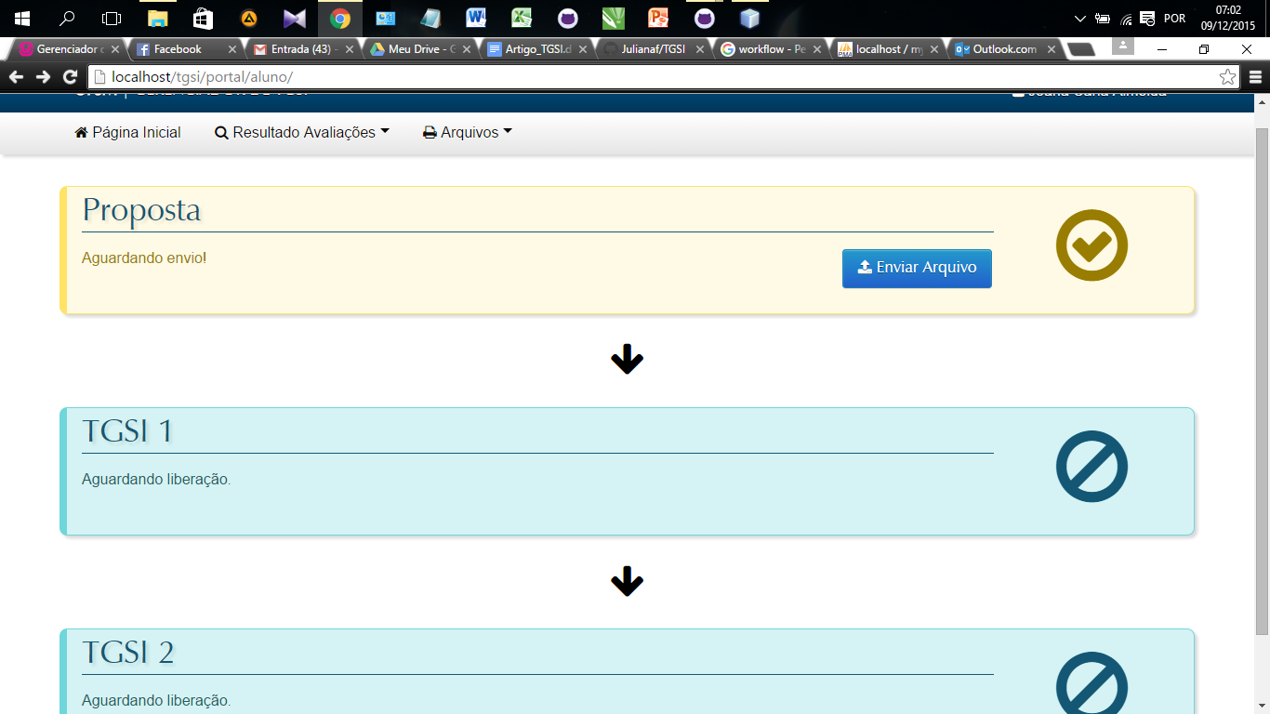

Figura 10 - Tela de ambiente do aluno para envio de TGSI

Se o aluno não conseguir acessar seu portfólio, ele terá que entrar em contato através de e-mail, com o coordenador do TGSI, para verificar se suas credenciais foram criadas no sistema. Se o acesso ocorrer de forma normal o aluno terá ali seu meio de interação com o professor orientador.

Ao se conectar ao ambiente virtual do TGSI a única opção disponível para esse orientando será a do envio da proposta do TGSI Proposta, no ato do envio, o orientador e o aluno receberão o conteúdo do arquivo enviado através de e-mail.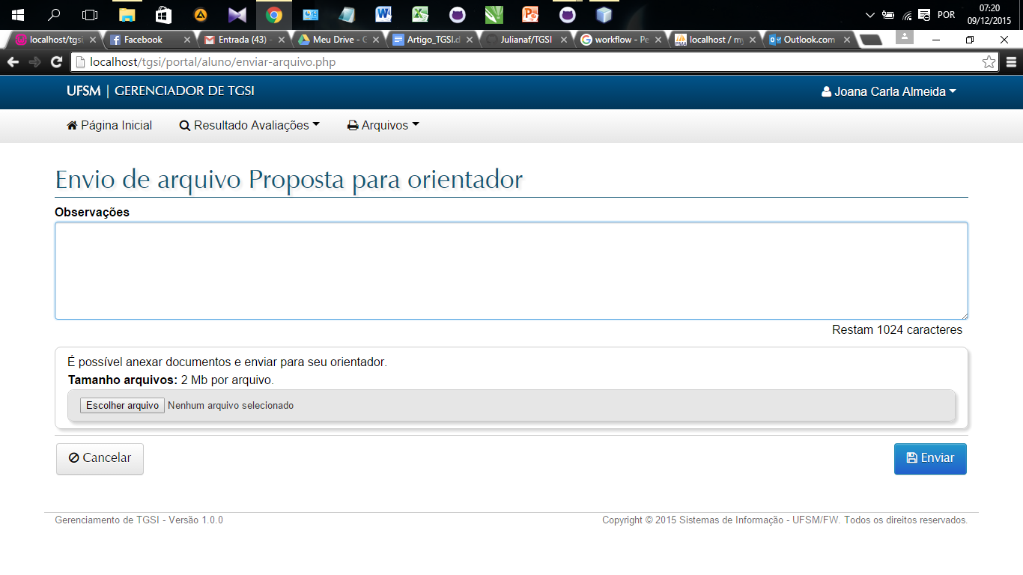

Figura 11 - Tela de envio da proposta ao orientador.

O orientador terá o prazo de alguns dias para dar retorno ao aluno, comunicando se a proposta foi aceita ou não, esse retorno será encaminhado para o painel e para o e-mail do aluno. Caso não aprovada, haverá a opção de encaminhamento de outra proposta, respeitando o prazo previsto.

Figura 12 - Após enviar a proposta ao orientador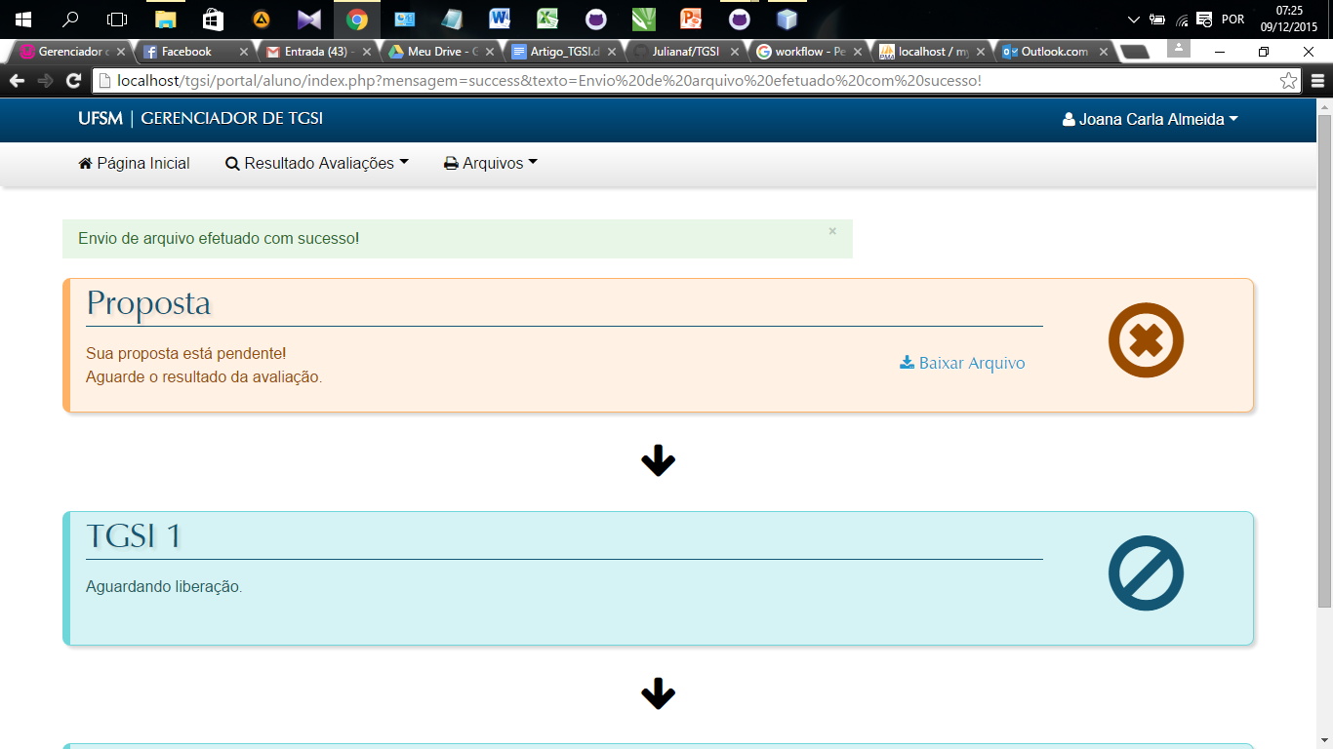

Se a proposta for aprovada, estará habilitada a opção de envio do TGSI I e a opção de envio de proposta ficará inacessível, exceto, para download da proposta enviada e aceita.

Figura 13 - Tela de consulta do aluno pelo resultado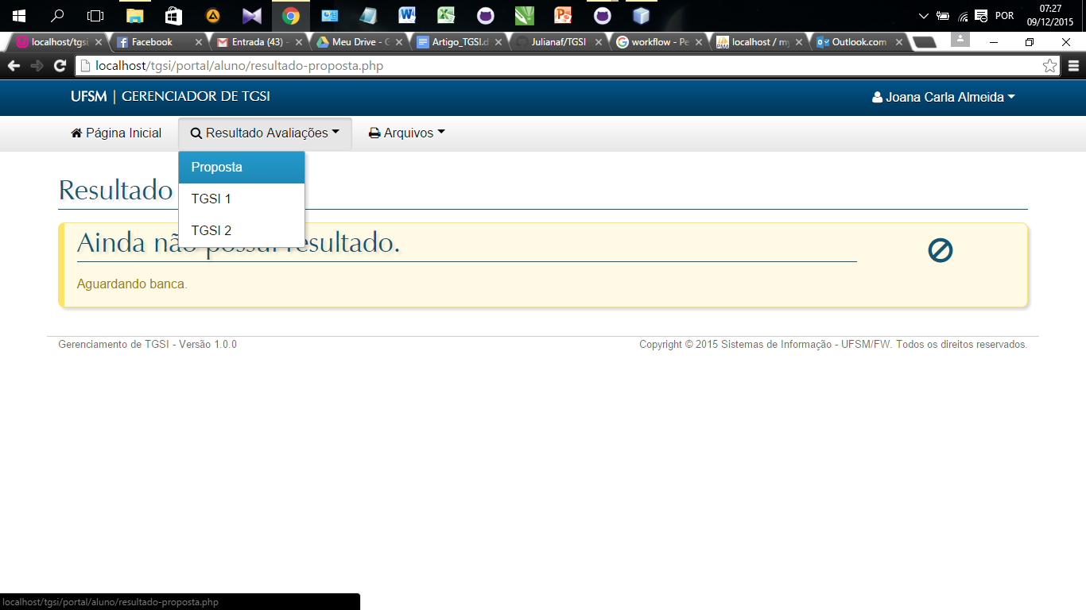

O aluno também pode consultar o resultado de sua Proposta de TGSI, TGSI I, TGSI II, enquanto não é avaliado, o sistema mostra que ainda não existe resultado para aquela avaliação.

No momento do envio do TGSI I, e dentro do prazo previsto, será habilitada a opção de envio do TGSI II e fazendo o bloqueio também da opção de envio do TGSI I, ficando apenas disponível para download do arquivo do TGSI I.

Assim que se fizer o envio do TGSI II, serão desabilitadas todas as opções de envio, ficando apenas disponível a opção de download dos arquivos que foram enviados pelo aluno.

O painel do aluno estará sempre atualizado para que o mesmo receba e acompanhe o resultado das avaliações com seus respectivos pareceres e notas, todos os arquivos enviados devem estar no formato (PDF), arquivos fora desse formato serão incompatíveis com o sistema e o mesmo não aceitará seu envio.

O orientador também fará seu acesso inicial ao sistema com Login e Senha, assim quando estiver logado terá a opção para alterar a senha na tela de Login. Na tela do orientador na Página Inicial vai mostrar todos os alunos que ele esta orientando veja na figura 14, que mostra o andamento de cada aluno.

Figura 14 - Tela Página Inicial do Orientador.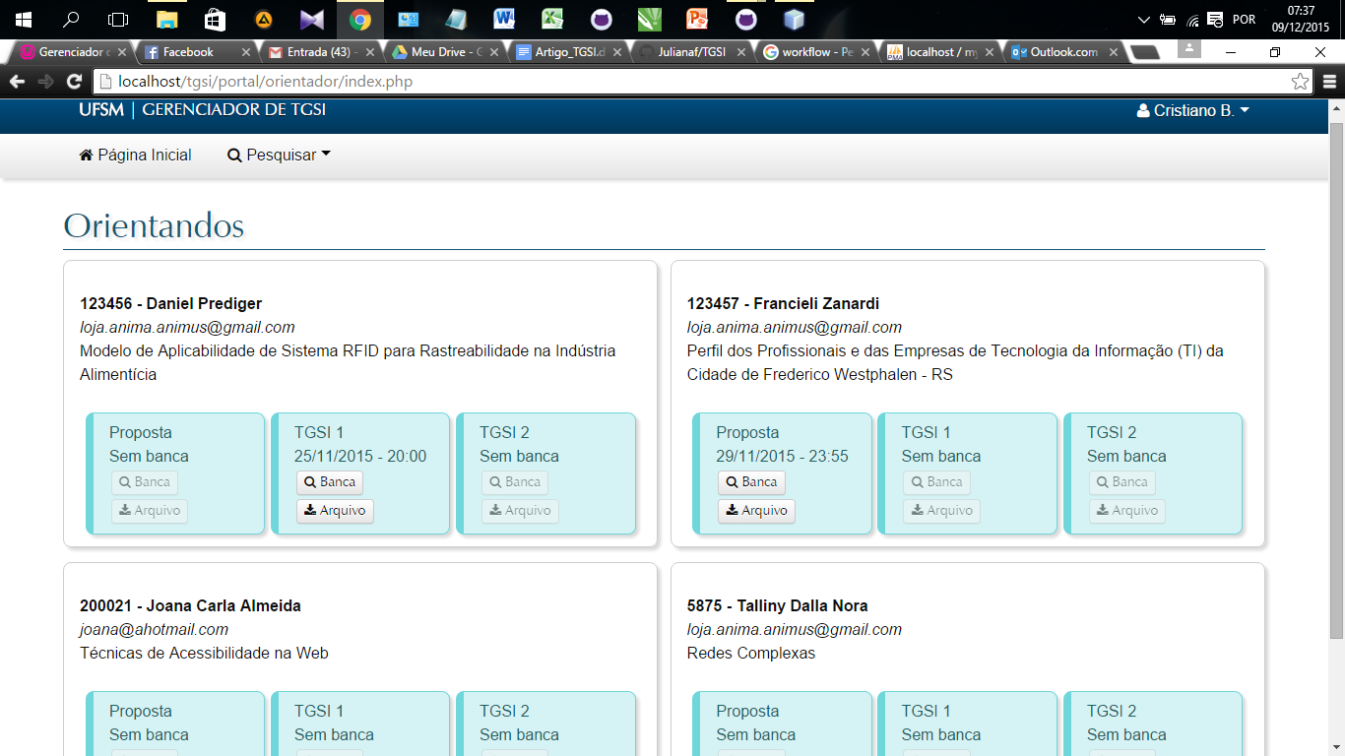

No sistema ele poderá fazer buscas por alunos, nesta pesquisa ele pode escolher os alunos em uma lista, escolhido o aluno ee poderá ver como esta o andamenteo deste aluno.

O seu portfólio conta com espaço para pesquisa de alunos orientados por ele, além de pesquisas por bancas cadastradas. Como o orientador é o primeiro a receber a proposta do TGSI, ele é responsável por encaminhá-la aos avaliadores cadastrados na banca. Executados estes passos dar-se-á a avaliação, emitindo o parecer, incluindo o parecer dos avaliadores.

No decorrer do seu trabalho ele recebe o TGSI I e o TGSI II e da mesma forma o encaminha aos avaliadores que juntamente com a sua avaliação formará a nota respectiva do aluno, o qual tomará conhecimento da mesma através de seu portfólio e por e-mail.

O avaliador fará seu acesso inicial ao sistema com Login e Senha, e ao logar, lhe será apresentada a opção para alterar a senha na tela de Login. Como a possibilidade de não conseguir acessar seu portfólio existe, ele terá que entrar em contato com o coordenador para verificar se suas credenciais foram criadas no sistema.

O orientador será cadastrado como professor orientador e professor avaliador, então para acessar como professor avaliador ele terá que escolher com qual categoria deseja entrar.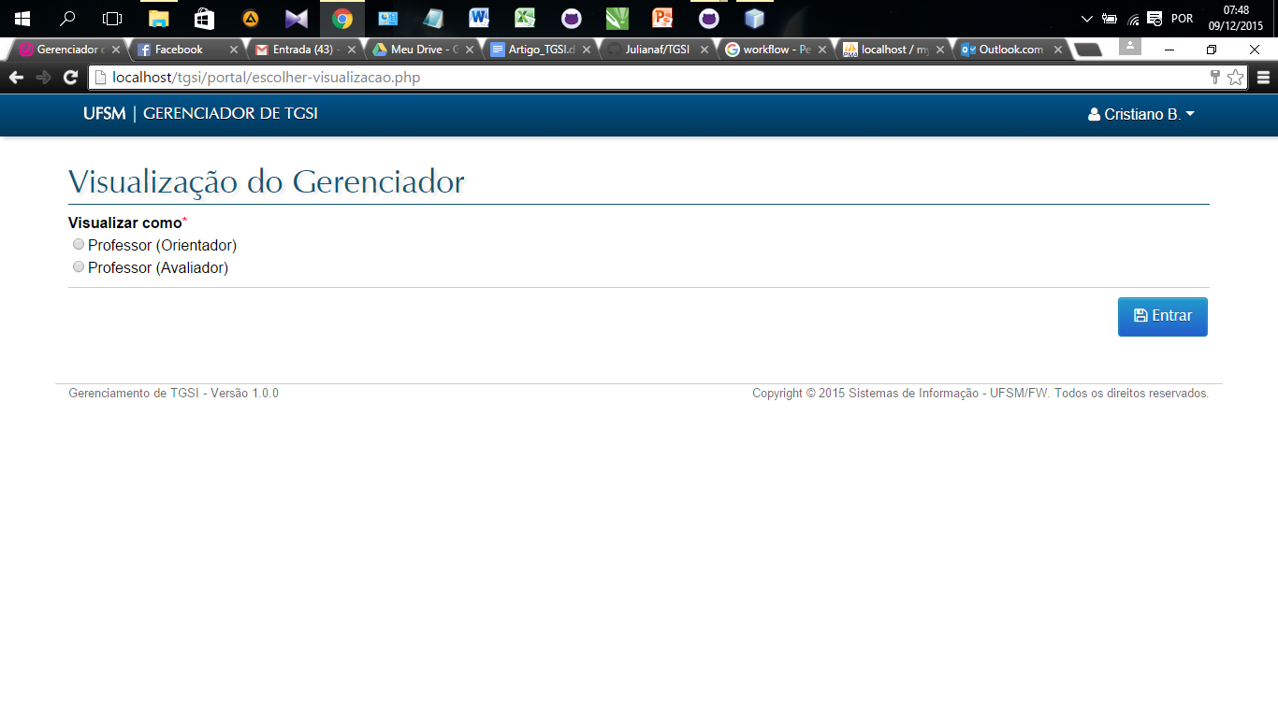

Figura 15 - Escolha de visualização

Em sua página o avaliador fará a avaliação da proposta do TGSI Proposta, do TGSI I e do TGSI II, terá a opção de pesquisar por alunos já avaliados e por alunos à avaliar.

Figura 16 - Página inicial do avaliador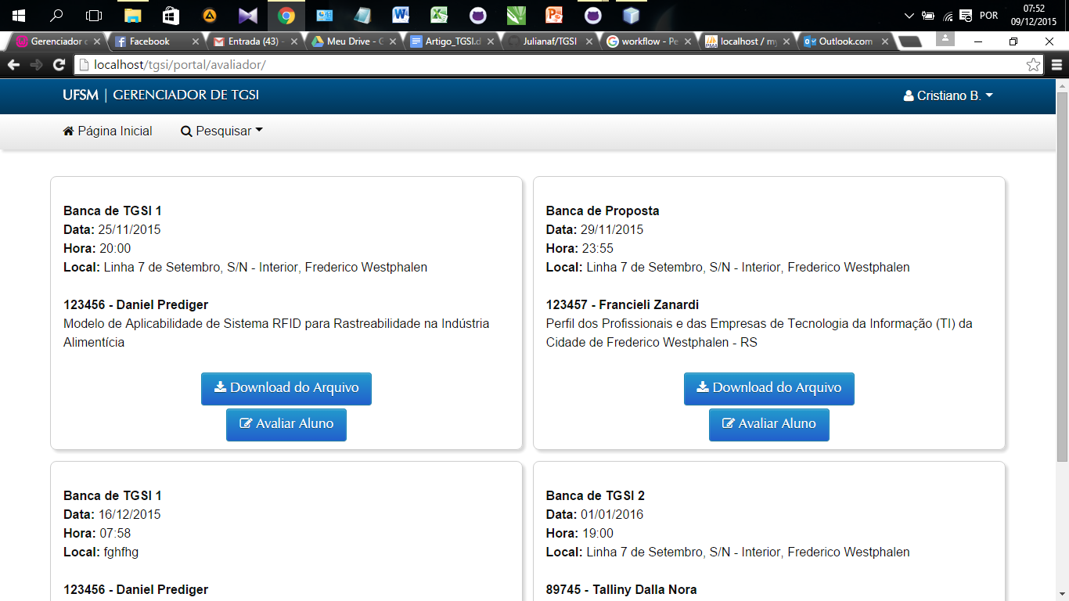

Na página inicial o avaliador poderá ver todos os alunos que deverá avaliar, podendo também fazer dowload do arquivo de TGSI, e consultar local da banca, hora, data, matricula e nome do aluno.

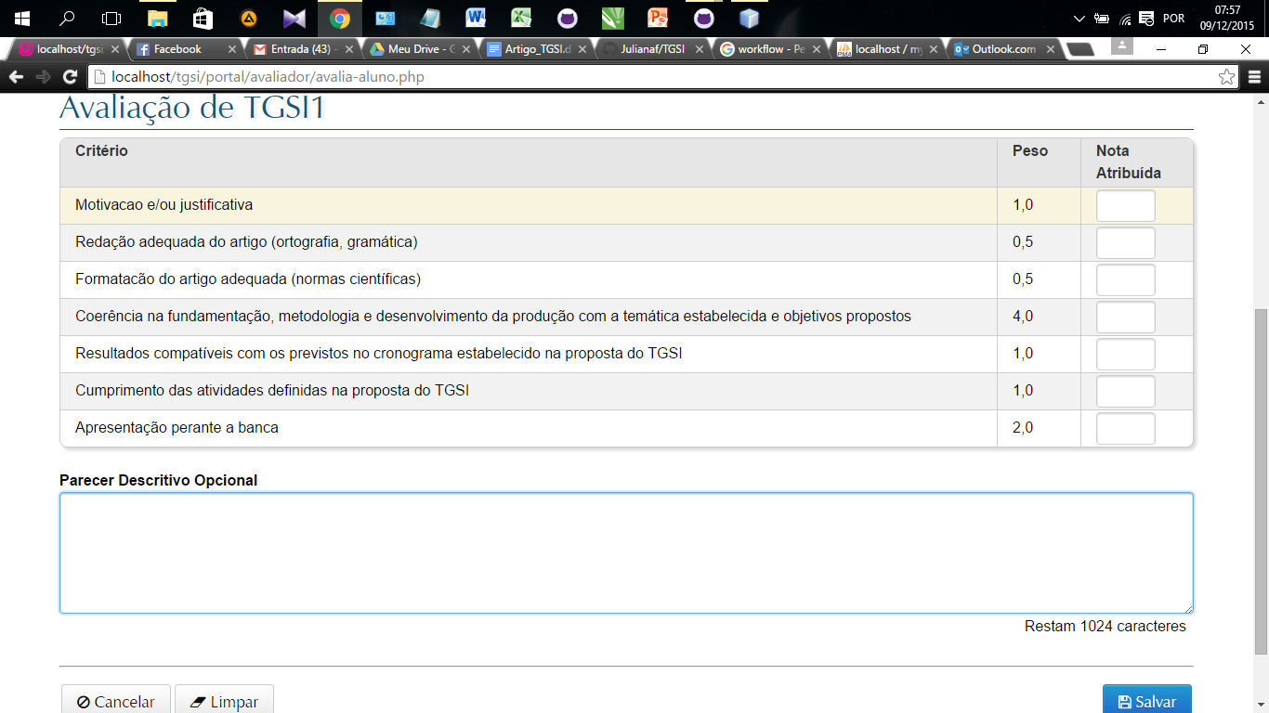

Figura 17 - Tela de avaliação do aluno escolhido

Ao clicar em avaliar o aluno, o avaliador irá para uma tela de avaliação com as devidas notas máxima para cada critério.

Ao concluir o processo de avaliação encaminha as notas ao coordenador, para que o mesmo tome conhecimento de todos os casos de avaliação. Essas notas só é feita a média após os três avaliadores cadastrados para a banca, darem também sua nota. No final quando todos tiverem enviado as notas, o sistema faz a soma e divide por três trazendo para área do aluno, como resultado somente a média final.

Mas para fazer a avaliação o avaliador precisa estar cadastrado em uma banca e este aluno consequentemente também, se ainda não há o cadastro de banca o avaliador, não tem acesso ao painel de avaliação daquele aluno.

Para cadastrar uma banca o coordenador deve logar no sistema e ir em cadastrar banca, onde vai escolher a turma que deseja.

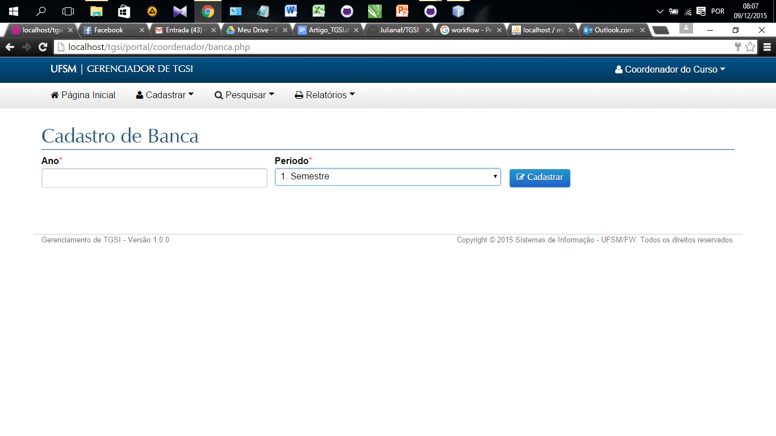

Figura 18 - Tela de busca de turma para fazer cadastro de banca

Ao escolher o ano e semestre da turma, o sistema trará todos os alunos da turma que foi solicitada, com seus dados de nome do aluno, o seu orientador e o título de seu TGSI.

Figura 19 - Tela de alunos e seus dados cadastrados na turma pesquisada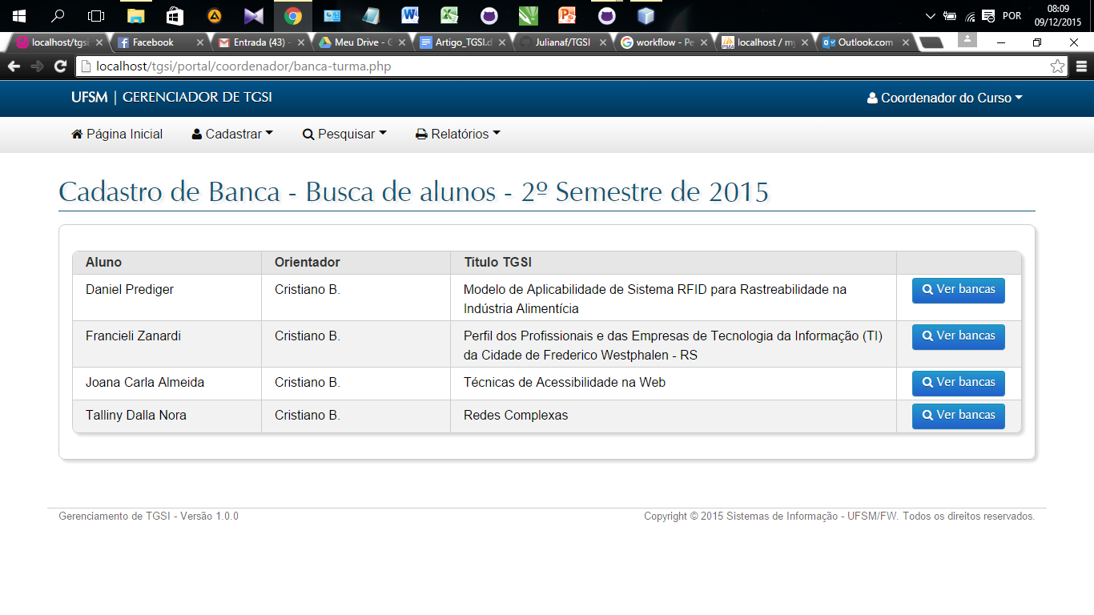

Ao clicar em Ver bancas, o sistema irá mostrar se aquele aluno, ja tem alguma banca cadastrada.

Figura 20 - Tela de alunos e seus dados cadastrados na turma pesquisada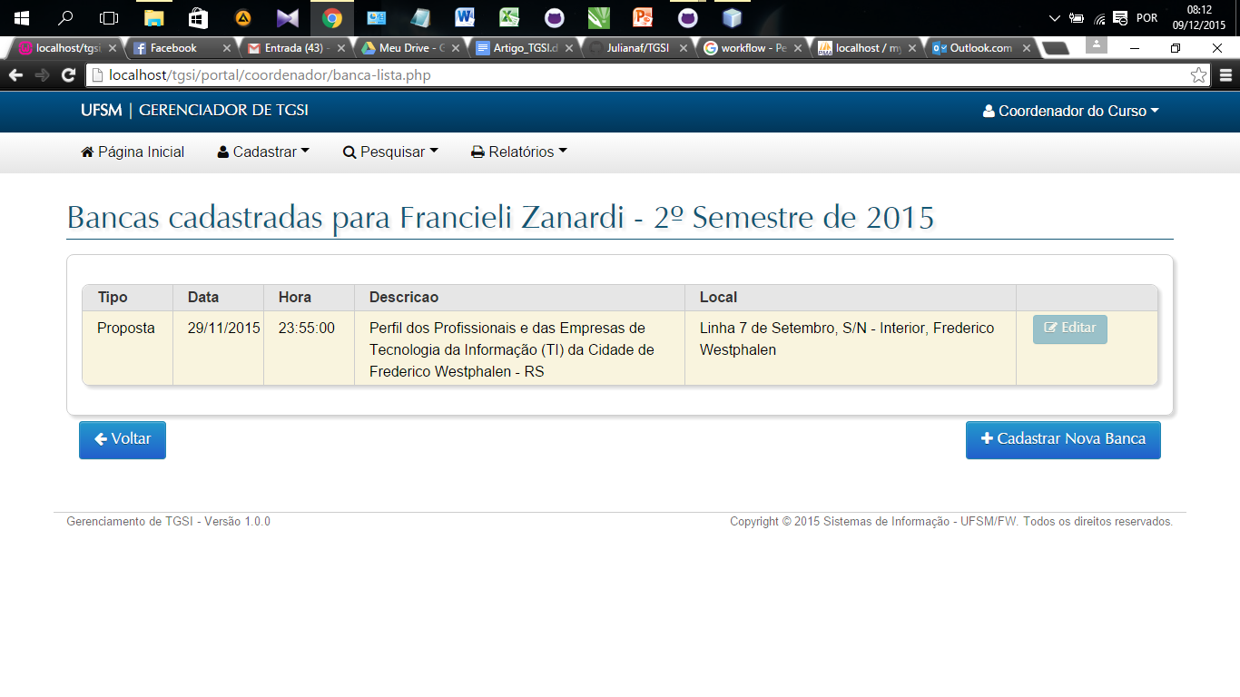

Se o aluno tem uma banca que precisa ser editada, é só clicar em editar, que irá redirecionar para a tela de editar, mas se a banca já foi avaliada o sistema não permite mais a edição deixando o botão de edição desabilitado como mostra a figura 20.

Se deseja inserir uma nova banca para o aluno, clica em cadastrar Nova Banca que irá para a tela de cadastro de nova banca, sendo que como regra de negócio o aluno só pode ter uma banca de cada categoria, se tentar inserir mais de uma vez a mesma categoria e mesmo aluno, o sistema não irá permitir o cadastro.

Figura 21 - Tela de cadastro de nova banca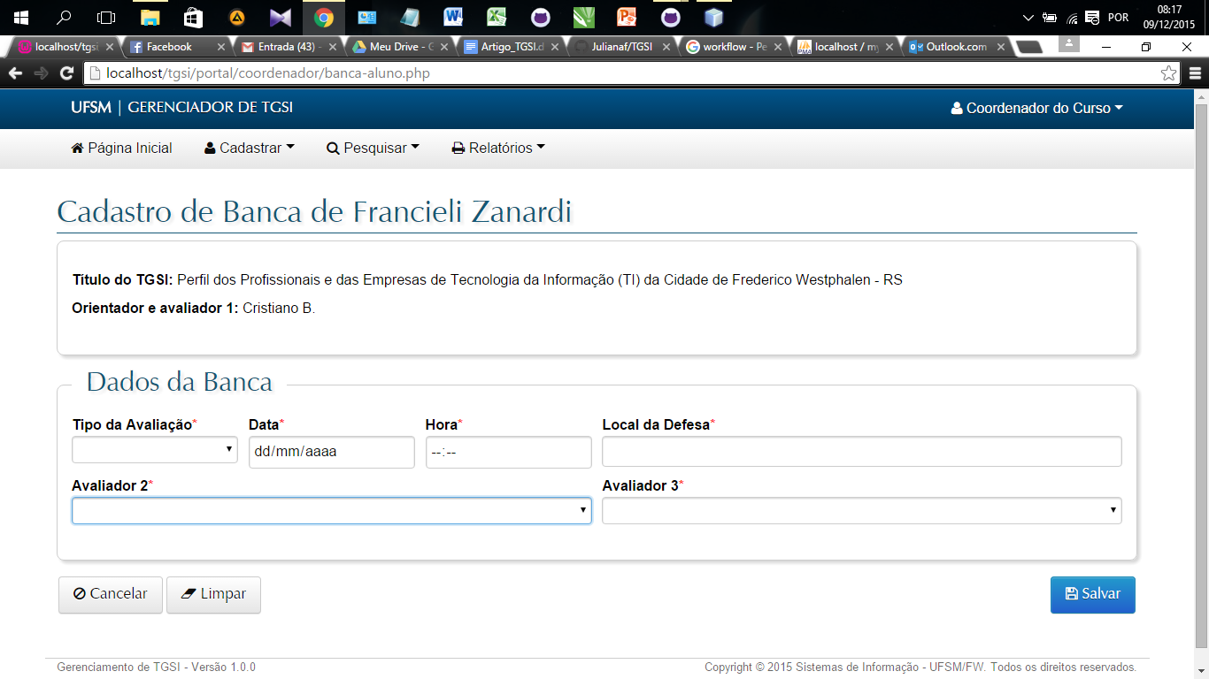

O coordenador tem acesso as notas e avaliações dos professores da banca, e aqui inclui-se o professor orientador, o qual obrigatoriamente fará parte da banca. Tendo tudo isso em mãos ele encaminhará aos alunos.

Geração de relatórios e impressão de formulários cabem também ao coordenador. O coordenador é o único usuário do sistema com acesso total e irrestrito ao sistema.

**3. TRABALHOS RELACIONADOS**

Um dos artigos relacionados ao assunto é do curso de Sistemas de informação da Ulbra - Campus Guaíba e trata-se do desenvolvimento de um sistema gerencial e de controle visando automatizar todos estes processos relacionados aos documentos do curso. Intitulado, Sistema de Gerenciamento e Controle de Documentos de TCC e Estágio, escrito por Marcelo Karpinski Brambila e Luiz Gustavo Galves Mahlmann.

Outro artigo desenvolvido no mesmo Campus cita o desenvolvimento de uma ferramenta interativa que permite o gerenciamento automatizado das atividades de extensão. Chamado de SAE, Sistema Web de Atividades de Extensão Universitária, ele é um sistema vinculado ao site do Campus, onde os docentes ou coordenador podem cadastrar, encaminhar ou consultar todas as atividades. Intitulado Sistema Web de Atividades de Extensão Universitária, escrito por Rafael Colloritti e Luiz Gustavo Mahlmann.

Também há um trabalho de autoria de PICHETTI (2013), intitulado Sistema Web para Gerenciamento de Bancas de Trabalhos Acadêmicos, que em sua monografia, além do estudo aprofundado desenvolve um sistema de controle das atividades acadêmicas. Apresentações de estágio curricular obrigatório e de trabalho de conclusão de curso perante uma banca, fazem parte deste sistema. O sistema permite que a banca avalie os diversos trabalhos e atribua notas com pesos individuais a cada estudante. É importante ainda mais por substituir uma série de procedimentos manuais que eram desenvolvidos até então no Departamento Acadêmico de Informática da Universidade Tecnológica Federal do Paraná, Câmpus Pato Branco.

**4. DESCRIÇÃO DO SISTEMA**

Para o cadastro de bancas, os professores que irão avaliar já deverão estar devidamente cadastrados pelo coordenador. O coordenador irá cadastrar as bancas na guia cadastrar, opção banca.

No caso da inserção de alunos ele buscará por dados da turma, sendo o ano e semestre, clicando em cadastrar vai para trazer todos os alunos, o titulo do TGSI de cada um e o professor Orientador.

Clicando no aluno, irá para o cadastro da banca, aonde aparecem os dados do aluno, orientador, título do TGSI, e tipo de avaliação (se é banca para Proposta, para TGSI I ou TGSI II) o sistema irá verificar no fluxo do aluno, ou se ele já tem uma nota. O coordenador irá inserir os dois professores avaliadores, descrição, local, data e horário da banca.

Ao enviar os dados para o banco de dados, o sistema de gerenciamento do TGSI irá enviar uma mensagem para aluno, orientador e avaliador no e-mail cadastrado, informando o local, a data e horário que se dará a banca.

O professor avaliador terá acesso aos alunos que ele terá que avaliar, podendo assim escolher conforme lhe convier.

A banca é formada pelo professor orientador e mais dois professores avaliadores, ambos têm seu login e senha de acesso (devem estar devidamente cadastrados no Sistema de Gerenciamento de TGSI) e cadastrados para a banca do aluno, logan no sistema, ao entrarem em avaliar aluno escolherão o aluno para avaliar, o sistema vai mostrar todas as bancas que aquele professor está incluído, cada um vai dar suas devidas notas individualmente.

O sistema irá somar as notas e mostrar o resultado da soma para cada avaliador no final de sua avaliação, após, serão armazenadas a soma das notas de cada professor avaliador para posterior criação de uma média com esses valores e então o resultado final será dado automaticamente.

Quando o sistema obtiver as notas de todos os avaliadores, ele fará uma média desse valor que será a nota final e encaminha para o Coordenador que tem a opção de publicar as notas.

O coordenador ao clicar em publicar essas notas, lança o resultado na tela de alunos, na opção resultado das avaliações.

**REFERÊNCIAS**

BRAMBILA, Marcelo Karpinski; MAHLMANN, Luiz Gustavo Galves. **Sistema de Gerenciamento e Controle de Documentos de TCC e Estágio.** Disponível em: <http://guaiba.ulbra.br/seminario/eventos/2006/artigos/sistemas/133.pdf>. Acesso em 27/10/2015.

COLLORITTI, Rafael; MAHLMANN, Luiz Gustavo. **Sistema Web de Atividades de Extensão Universitária.** Disponível em: <http://guaiba.ulbra.br/seminario/eventos/2005/artigos/sistemas/15.pdf>. Acesso em 03/11/2015.